二、产品集成的典型策略有哪些？并简要评价各自的优缺点（本题满分8分）
大爆炸集成策略
该策略将所有已经完成的组件放在一起，进行一次集成。这是一种看起来非常具有吸引力策略。因为这有可能是需要测试用例最少的一种方式。然而，这需要所有待集成的产品组件都具有较高的质量水平，否则，难以定位缺陷位置的缺点会使得该策略消耗很多测试时间。而且，系统越复杂、规模越大，问题越突出。
逐一添加集成策略
该策略与上述的大爆炸集成策略完全相反，采取一次添加一个组件的方式进行集成。因此其优点就在于很容易定位缺陷的位置，特别在产品组件质量不高的情况下，每次集成之前都有着坚实的质量基础。但是，该方法的缺点也很突出。这可能是需要测试用例最多的一种策略，而且，大量的回归测试也会消耗很多时间。
集簇集成策略
集簇集成策略是对逐一添加集成策略的改进。简单的随机选择产品组件进行集成并不合理。为了提升测试效率，往往会把有相似功能或者有关联的模块优先进行集成，形成可以工作的组件。然后以组件为单位继续较高层次的集成。此外，这种策略还有一个好处就是，可以尽早获得一些可以工作的组件，有利于其他组件测试工作的开展。但是，这种策略的缺点是过于关注个别组件，而缺乏系统的整体观，不能尽早发现系统层面的缺陷。
扁平化集成策略
该策略要求尽快构建一个可以工作的扁平化系统。也就是说，优先集成高层的部件，然后逐步将各个组件、模块的真正实现加入系统。这种方式可以尽早发现系统层面的缺陷。然而，该策略的缺陷是为了确保完成的系统，需要大量的打“桩”（stub），即提供一些直接提供返回值的伪实现。这种方式往往不能覆盖整个系统应该处理的多种状态。

三、请描述自主型团队的特征，并解释TSP是如何支持自主型团队的（本题满分10分）
得分
- 自主团队具备如下的特点：
  - 自行定义项目的目标
  - 自行决定团队组成形式以及成员的角色
  - 自行决定项目的开发策略
  - 自行定义项目的开发过程
  - 自行制定项目的开发计划
  - 自行度量、管理和控制项目工作
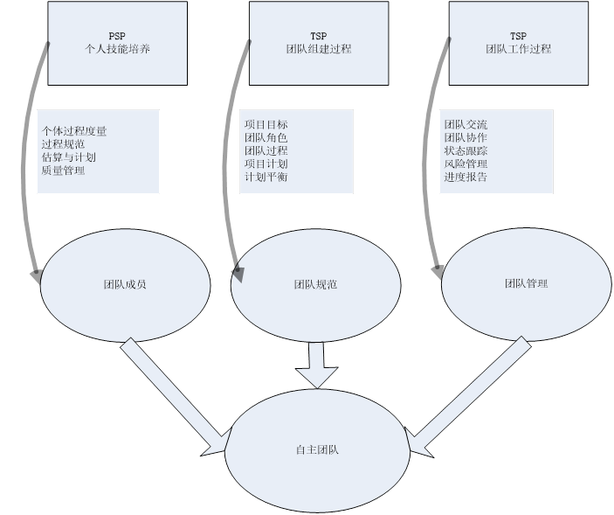

四、请结合SCRUM这种敏捷方法论述敏捷方法应该具备的特征？同时解释为何常见的若干种描述敏捷方法对立面的方法的特征（例如，严格、重型、计划驱动等等）并不合适（本题满分10分）
得分
1. 小周期迭代
2. 快速响应变更
3. 价值交付
4. 自动化
严格：所有优秀的工程方法和实践都是严格的。
重型：如上，此外，轻量级和重型其实并没有刻画具体方法，何为重型，并没有严格定义；而且，对于变更这件事情，几乎所有方法都是限制，因此，很难说敏捷方法是轻量级方法。
计划驱动：所有正式的项目都是计划驱动的，否则计划的作用无法体现

五、请给出需求开发的完整过程，并且解释客户需求和产品需求的各自含义以及在需求开发过程中该如何体现客户需求和产品需求？（本题满分8分）
得分
需求获取、需求汇总、需求验证、需求文档制作
客户需求描述的是客户的期望。往往表现为，客户在实际工作中碰到了一些具体问题，希望通过某个东西来帮忙解决这些问题。客户的这种解决问题的愿望，往往就表述为客户需求。比如，客户希望有一种快速进行数据计算的工具帮助他/她完成繁琐的计算工作。这就是一个客户需求。客户需求可能很简单，也可能很复杂；可能很清晰，也可能很模糊。这就需要开发团队与客户一起进行交流、协商，从而弄清客户的真正意图。
产品需求描述的是开发团队所提供的解决方案。即针对上述的客户需求，开发团队设计出一个可以帮助客户解决工作当中碰到的问题的方案。

六、请描述下述质量管理大师的主要观点和贡献：Juran，Crosby，Humphrey，Deming（本题满分12分）
得分
Juran 由Juran主编的《质量控制手册》（Quality Control Handbook）被称为当今世界质量控制科学的“圣经”，为奠定全面质量管理（TQM）的理论基础和基本方法做出了卓越的贡献.
Crosby 1964年，Crosby提出了“零缺陷”的概念，即第一次就把事情做对。发展质量成熟度的量化,《The quality is free》
Deming 戴明环 PDCA循环 十四点原则
Humphrey 将上述理论和实践引入软件过程。

七、请解释在质量保障活动中的V&V分别是什么含义？两者之间的关系是什么？（本题满分5分）
得分
- 验证(Verification)和确认(Validation)都是为了提升最终产品的质量而采取的措施。
- 验证和确认的目的不同。
  - 验证是目的是确保选定的工作产品与事先指定给该工作产品的需求一致。
  - 确认的目标则是确保开发完成的产品或者产品组件在即将要使用该产品或者产品组件的环境中工作正确。

八、请给出项目日程计划的通用计划框架，同时解释，在整个计划的制订过程中，应该注意哪些方面？（本题满分12分）
得分
这种日程计划的关键是必须用正推的方式来制订项目计划。一个典型的项目计划框架如下（2）：
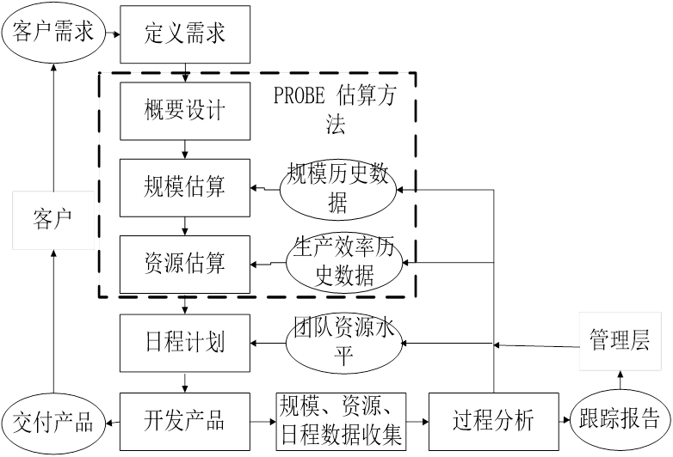
（8）

在这个过程中，除了概要设计和资源估算之外，其他环节尽可能自动化完成。充分参考历史数据进行估算。（2）

九、请解释A/FR， PQI的计算方式，并且解释这两个指标有什么用途？（本题满分10分）
得分
- A/FR = PSP质检成本/PSP失效成本；
- 用途
  - 理论上，A/FR的值越大，往往意味着越高的质量。
  - 过高的A/FR往往意味着做了过多的评审，反而会导致开发效率的下降。作为指南，
  - 在PSP中A/FR的期望值就是2.0
- PQI为 5个数据乘积
  - 设计质量：设计的时间应该大于编码的时间
  - 设计评审质量：设计评审的时间应该大于设计时间的50%
  - 代码评审质量：代码评审时间应该大于编码时间的50%
  - 代码质量：代码的编译缺陷密度应当小于10个/千行
  - 程序质量：代码单元测试缺陷密度应当小于5个/千行
- 用途
  - 判断模块开发质量
  - 规划质量活动计划
  - 过程改进

十、请分别描述PDCA模型和IDEAL模型的主要步骤？（本题满分10分）
得分

- 八个步骤
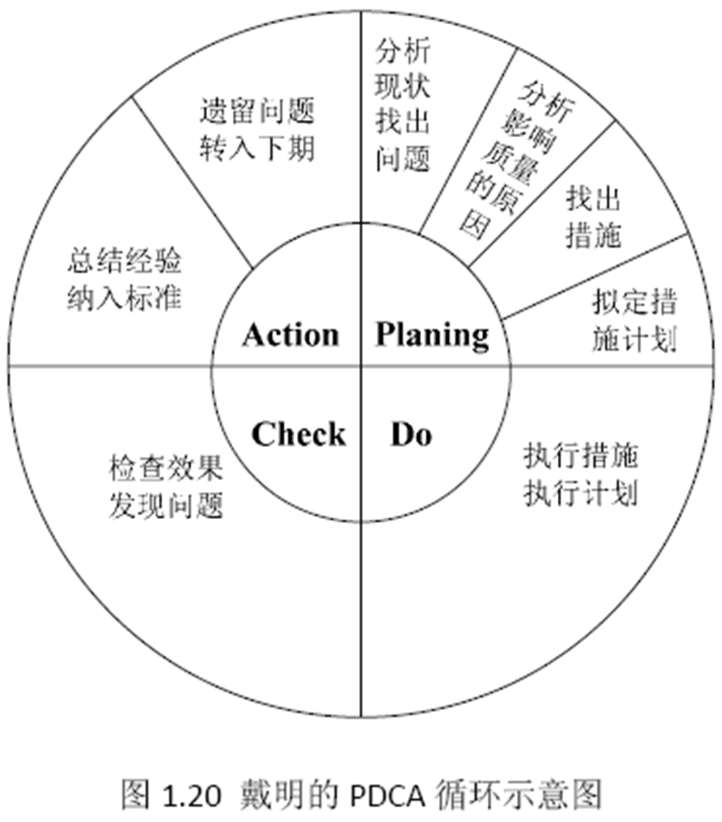
  - 分析现状，找出问题；
  - 分析影响质量的原因；
  - 找出措施；
  - 拟定措施计划；
    - 为什么要制定这个措施？
    - 达到什么目标？
    - 在何处执行？
    - 由谁负责完成？
    - 什么时间完成？
    - 怎样执行？
  - 执行措施，执行计划；
  - 检查效果，发现问题；
  - 总结经验，纳入标准；
  - 遗留问题转入下期PDCA循环。

- IDEAL模型解决了软件组织在各种质量改进环境下的需要。它包括了软件过程改进周期中的五个阶段，IDEAL是代表这五个阶段的单词的首字母。
  - I: Initiating 开始
  - D: Diagnosing 诊断、评价
  - E: Establishing 建立
  - A: Acting 执行
  - L: Leveraging 调整
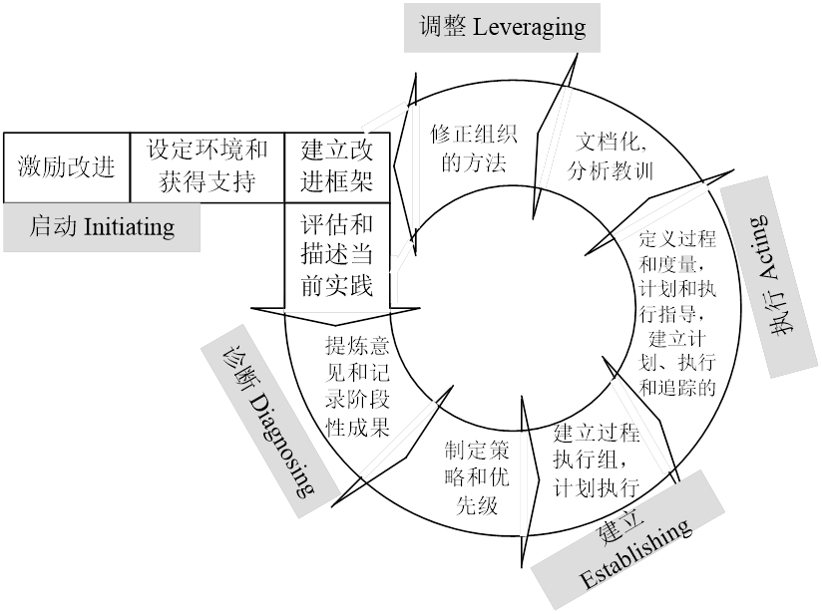

十一、请描述一下度量和分析活动在一个软件项目当中的作用，以及应该如何正确开展？（本题满分10分）
得分
- 作为项目管理支持类的活动，度量和分析活动可以支持如下的项目管理活动：
  - 客观的估计与计划
  - 根据建立的计划和目标，跟踪实际进展
  - 识别与解决过程改进相关议题
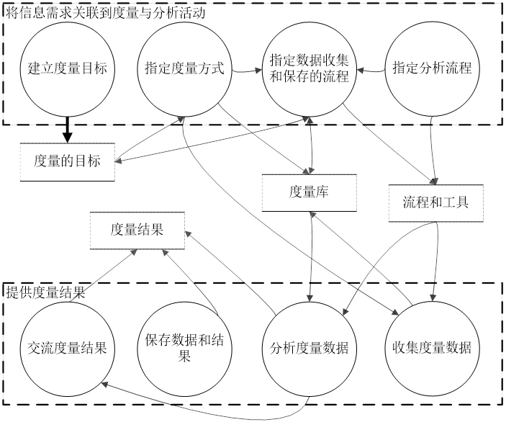
  - 提供将度量结果纳入未来其他过程的基础

OR 解释 GQM也可。

一、敏捷方法的特征有哪些？哪些关于敏捷特征的说法施加于敏捷方法之上是不合适的？为什么？（本题满分10分）
得分
敏捷方法最主要他体现是小周期迭代式持续交付。遵循如下价值观：
- 敏捷软件开发宣言的4个简单的价值观：
  - 个体和交互 胜过 过程和工具
  - 可以工作的软件 胜过 面面俱到的文档
  - 客户合作 胜过 合同谈判
  - 响应变化 胜过 遵循计划
关于敏捷方法的一些特征表述可能带着一顶的误导，例如：
轻量级方法：这是对以XP为代表的一类方法的误导，事实上，这类方法对工程规范有着极为严格的要求；
拥抱变更、变更驱动：仅仅是口号，对待变更，所有软件工程方法都是限制和管理的态度。
TDD可以提供更高的开发质量：并没有足够的证据支持。

三、请基于Yield度量指标构建缺陷预测模型，并列举该模型的可能改进方案。（本题满分10分）
得分
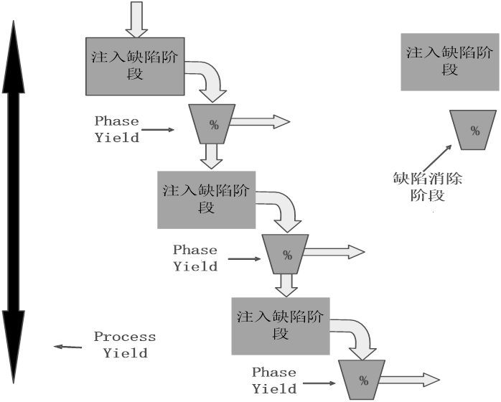
由上图，只需要知道注入阶段缺陷注入水平（速度或者密度）以及消除阶段的缺陷消除水平（速度或者能力）就可以基于yield构建一个基本的缺陷预测模型。

可能的改进是假设注入水平和消除水平都符合正态分布，因此，可以用蒙特卡罗方法模拟结果。

四、谈谈你对项目估算（时间和规模）的认识（包括原理、方法和目标等），并简要解释应用PROBE 方法进行估算的优缺点。（本题满分10分）
得分
规模估算往往可以依据历史数据来完成，其原因在于规模估算结果的偏差产生原因相对客观，偏差可以用以修正新的估算结果。

时间估算的偏差产生原因更加复杂，一方面和规模有关，另外一方面，跟人的主观能动性有关，因此，时间估算偏差的原因可能估算结果本身，这使得历史数据中时间偏差可参考价值不大。

从上述讨论可以得出，对于估算来说，本质上是一种猜测，追求的目标应该是一致性以及估算结果的使用者对估算结果的信心。

PROBE方法通过定义的估算过程和数据收集以及使用的框架，使得估算结果可以尽可能一致，从而使得一些统计方法可以用来调整估算结果，增强用户对估算结果的信心。

但是这种估算方法非常依赖高质量的历史数据，一旦数据不完整或者缺失，就可能导致估算结果有显著偏差。

五、如果对质量的追求是无止境的，在不考虑资源和成本的前提之下，有哪些可能有效的策略？（本题满分10分）
得分
- 重视测试，并且将测试过程文档化并且稳定化；
- 重视小组评审，同样定义评审过程，并且使得评审过程的performance稳定化
- 重视个人评审，提升评审者技能；
- 重视设计
- 开展设计验证
六、如何开发一份让人无法拒绝的日程计划？请描述其基本步骤和一些注意事项。（本题满分10分）
得分

这种日程计划的关键是必须用正推的方式来制订项目计划。一个典型的项目计划框架如下（1）：
（8）

在这个过程中，除了概要设计和资源估算之外，其他环节尽可能自动化完成。充分参考历史数据进行估算。（1）
七、请列出Capture-recapture方法进行缺陷预测的假设条件和相应的模型定义（本题满分10分）
得分
常见CRC模型定义了两个参数，即评审者发现缺陷能力t和缺陷的难度h，t是否一致以及h是否一致都会影响模型。一边来说，定义如下4个基本模型：
假设h和t 都一样的M0模型；
假设h不等而t 都一样的Mh模型；
假设t不等而h都一样的Mt模型；
假设t和h都不等的Mth模型
八、请结合软件开发的特点介绍软件项目管理中自主型团队的必要性（本题满分10分）
得分
软件开发一种智力活动，开发者是智力劳动者，而对于智力劳动者而言，管理的第一准则就是智力劳动者不能被管理，只能实现自我管理：
- 处理和讨论非常抽象的概念
- 把不同的部分整合成一个可以工作的正确的系统
- 全身心地参与
- 努力做出卓越的工作
九、请描述CMMI模型的5个等级的特征，并且解释为何CMMI模型不应该是敏捷方法的对立面（本题满分10分）
得分
（1分每个点）
- Initial 原始级别，开发相对混乱，依赖个人英雄主义，没有过程概念，救火文化盛行；
- Managed 已经管理级别，项目小组级体现着项目管理的特征，有项目计划和跟踪，需求管理、配置管理等等；
- Defined，已经定义级别，在公司层有标准流程和相应的裁剪规范，每个项目小组可以据此定义自己的过程，使得优秀的做法可以在公司层共享；
- Quantitatively Managed, 定量管理，构建预测模型，已统计过程控制的手段来管理过程项目；
- Optimizing 持续优化，继续应用统计方法识别过程偏差，找到问题根源并消除，避免未来继续发生类似问题。

（5分）
CMMI模型本身并不是开发模型，而是一个过程改进的模型，刻画了软件组织从不成熟到成熟的路线图，简单说，CMMI模型不是一种具体的开发方法。而大部分所谓的敏捷方法都是开发方法，因此，两者是完全不同性质的事物，将这两者对立是不合适的。

十、请结合A/FR、PQI、Review Rate、DRL、Yield尽可能具体描述一个软件项目应该如何从多方面来确保开发的高质量（本题满分10分）
得分
这些指标既是开发过程中质量管理的一些参考指标，同时也体现在计划安排中应该注意的质量元素。具体如下：
- 在项目计划过程中应该安排确保高质量开发结果的活动，例如，按照A/FR、PQI等指标的要求，安排对各类产物（文档和代码）的个人评审和小组评审；
- 这些评审活动应该满足一定的要求，特别体现在时间方面。例如，评审时间应该多于测试时间的两倍以上（A/FR）；评审时间应该是相应开放时间的50%以上（PQI）；评审速度要求（Review Rate）等
- 充分借鉴质量指标所体现的开发质量状况，尽早制订相应的质量补救措施。例如，PQI所体现的缺陷密度、所有上述指标的参考值等等。一旦超标，往往意味着质量方面有偏差，应当及时补救。
- 利用yield等指标，构建质量预测模型，更加积极（Proactive）地判定和控制开发质量；
- 依据PQI和Yield指标所体现的信息，通过过程改进来提升开发质量。

1. 请结合GQM思想解释PSP过程的基本度量元有哪几个？
- GQM
  - 概念层（目标）：目标是为某个特定的对象而定义的。这里的对象是指软件产品、软件过程以及相关的资源等。
  - 操作层（问题）：基于一定的刻画上述目标是否达成或者目标达成的进展情况的模型，使用一系列的问题来定义所研究的对象, 然后得出评价或评估特定目标达成进展情况。所选择的问题应当尽量体现质量相关的话题。
  - 量化层（度量）：试图以量化的方式回答上述操作层识别出来的问题。
- PSP基本度量项
- 度量时间：所属阶段、开始时间、结束时间、中断时间、净时间
- 度量缺陷：发现日期、注入阶段、消除阶段、消除时间、关联缺陷
- 度量规模：
  - 选择的规模度量方式必须反映开发成本
  - 必须精确定义
  - 必须能有自动化方法统计
  - 有助于早期规划
- 日程（TSP）

6. 请解释配置管理中配置项和产品基线的概念，并设计一个流程对单元测试后已经纳入配置库的代码，修改集成测试中的若干错误后，该如何控制变更。
  - 配置项是在配置管理当中作为单独实体进行管理和控制的工作产品集合
  - 基线是一个或多个配置项及相关的标识符的代表，是一组经正式审查同意的规格或工作产品集合，是未来开发工作或交付的基础，而且只能经由严格的变更控制程序才能改变。
  - 如何控制变更
    - 跟踪变更请求：1）启动变更请求处理程序，将变更情况保存在变更请求数据库中；2）分析变更建议和所需进行的修改将对工作产品、进度、日程等造成的影响；3）如果变更请求影响到其他基线，则与相关的干系人一起审查这些变更请求，并取得他们的同意；4）跟踪变更申请直到结项
    - 控制配置项变更：1）确认这些修订已得授权；2）更新配置项；3）将旧基线归档保存，并获取新基线；4）执行审查，确保该变更没有对基线造成意料外的影响；5）上当记录配置项的变更内容和变更理由

